CANVAS: HTML, CSS, JavaScript

Autor: Eliana Liseth Rendón Echeverri
Facultad de Ingeniería, Universidad Tecnológica de Pereira, Pereira, Colombia.
Correo-e: Eliana.rendon@utp.edu.co

Resumen— Canvas es un elemento ligado a HTML, CSS y JavaScript que sirve para hacer dibujos gráficos, realizar composición de fotos o simples animaciones que son usadas en páginas web. Canvas tiene unos usos básicos, se pueden dibujar formas, usar imágenes, estilos y colores, transformaciones, composiciones y animaciones básicas. Se puede decir que el creados de Canvas ha sido Apple, sin embargo, han liberado la propiedad intelectual para que pueda ser usado dentro del lenguaje HTML.

Palabras clave— Canvas, lenguaje, elemento, dibujos, gráficas, imágenes.

Abstract— Canvas is an element linked to HTML, CSS and JavaScript that is used to make graphic drawings, make composition of photos or simple animations that are used in web pages. Canvas has some basic uses, you can draw shapes, use images, styles and colors, transformations, compositions and basic animations. It can be said that the created of Canvas has been Apple, however, they have released the intellectual property so that it can be used within the HTML language.

Key Word — Canvas, language, element, drawings, graphics, images.

INTRODUCCIÓN

En el siguiente formato vamos a hablar de lo que es CANVAS, los elementos con los cuales está enlazado y cuales ha de ser sus funciones principales, descripción de sus funciones, ejemplos y las conclusiones a las cuales podemos llegar después de ver cómo es su manejo.
También veremos cómo es su creación de gráficos, animaciones, etc.

CONTENIDO

Descripción

“<canvas> es un elemento HTML el cual puede ser usado para dibujar gráficos usando scripts (normalmente JavaScript). Este puede, por ejemplo, ser usado para dibujar gráficos, realizar composición de fotos o simples (y no tan simples) animaciones. <canvas> fue introducido primero por Apple para el Mac OS X Dashboard y después implementado en Safari y Google Chrome. Navegadores basados en Gecko 1.8, tal como Firefox 1.5, que también soportan este elemento. El <canvas> es un elemento parte de las especificaciones de la WhatWG Web applications 1.0 mejor conocida como HTML5”. [2]

HTML5

“HTML usa un lenguaje de etiquetas para construir páginas web. Estas etiquetas HTML son palabras clave y atributos rodeados de los signos mayor y menor (por ejemplo, ). En este caso, html es la palabra clave y lang es el atributo con el valor es. La mayoría de las etiquetas HTML se utilizan en pares, una etiqueta de apertura y una de cierre, y el contenido se declara entre ellas. En nuestro ejemplo, indica el comienzo del código HTML y
indica el final. Compare las etiquetas de apertura y cierre y verá que la de cierre se distingue por una barra invertida antes de la palabra clave (por ejemplo,
). El resto de nuestro código será insertado entre estas dos etiquetas: ... </html>, <html>” [1]

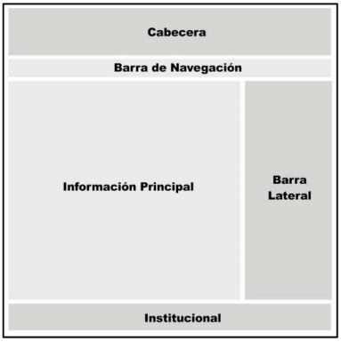
Figura 1.

CSS

“CSS es un lenguaje que trabaja junto con HTML para proveer estilos visuales a los elementos del documento, como tamaño, color, fondo, bordes, etc”. [1]

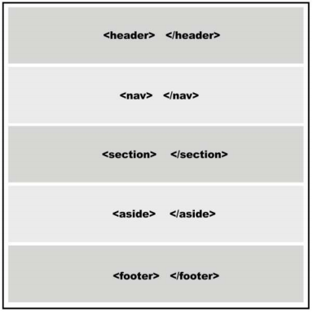
Figura 2.

JavaScript

“Javascript es un lenguaje interpretado usado para múltiples propósitos pero solo considerado como un complemento hasta ahora. Una de las innovaciones que ayudó a cambiar el modo en que vemos Javascript fue el desarrollo de nuevos motores de interpretación, creados para acelerar el procesamiento de código. La clave de los motores más exitosos fue transformar el código Javascript en código máquina para lograr velocidades de ejecución similares a aquellas encontradas en aplicaciones de escritorio. Esta mejorada capacidad permitió superar viejas limitaciones de rendimiento y confirmar el lenguaje Javascript como la mejor opción para la web”. [1]

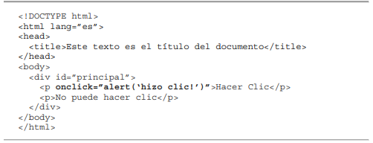
Figura 3.

Uso básico

“A primera vista, un elemento <canvas> es parecido al elemento <img>, con la diferencia que este no tiene los atributos src y alt. El elemento <canvas> tiene solo dos atributos - widthy height. Ambos son opcionales y pueden ser definidos usando propiedades DOM. Cuando los atributos ancho y alto no estan especificados, el lienzo se inicializara con 300 pixels ancho y 150 pixels de alto. El elemento puede ser arbitrariamente redimensionado por CSS, pero durante el renderizado la imagen es escalada para ajustarse al tamaño de su layout. Si el tamaño del CSS no respeta el ratio del canvas inicial, este aparecerá distorsionado”. [2]

Ejemplos

- Dibujando rectángulos

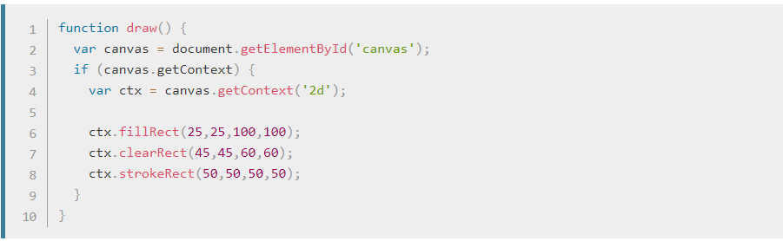
Figura 1.

- Dibujando una línea.

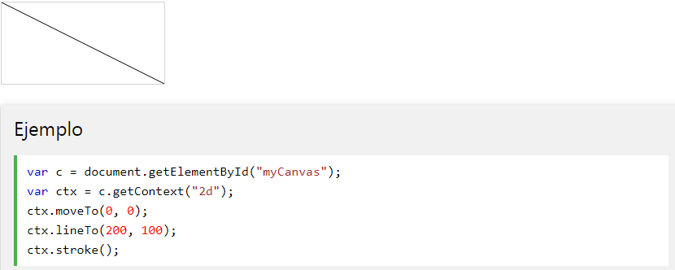
Figura 2.

- Dibujando un círculo.

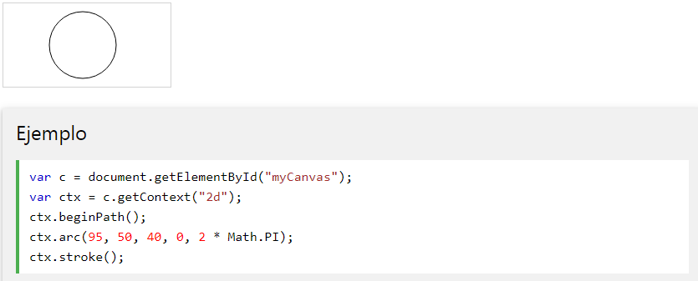
Figura 3.

- Dibujando un texto.

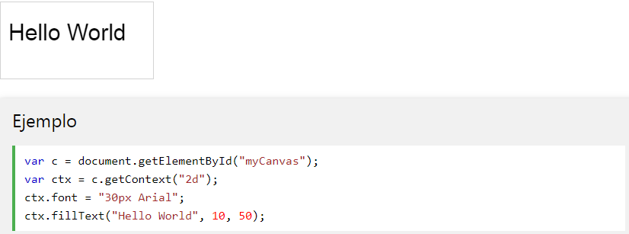
Figura 4.

- Dibujando un texto accidente cerebrovascular.

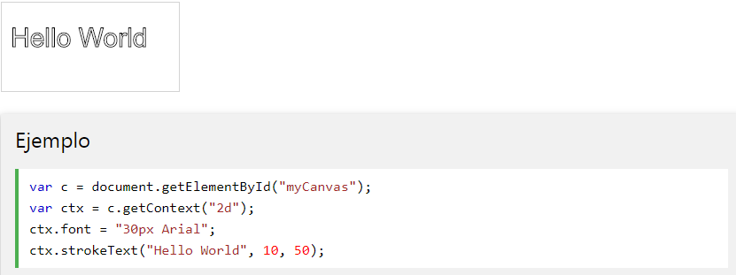
Figura 5.

- Dibujando una gradiente lineal.

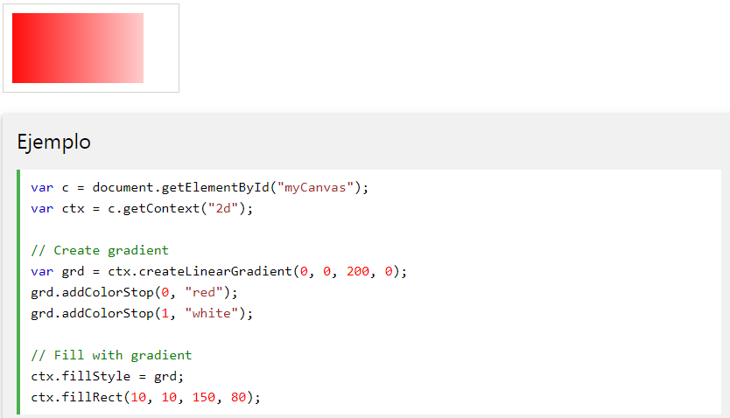
Figura 6.

- Dibujando una circular gradiente.

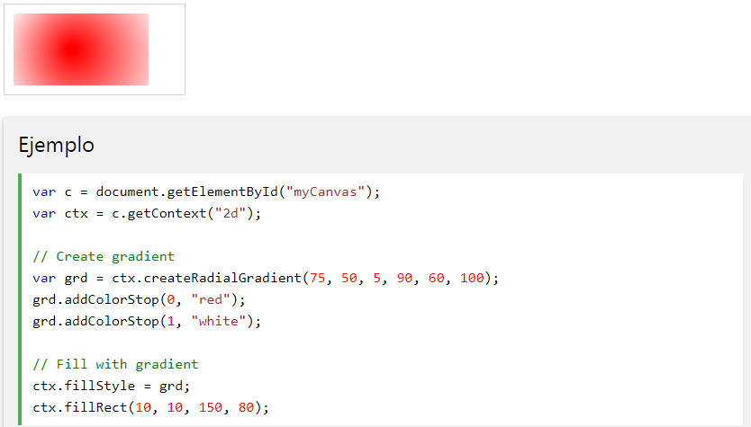
Figura 7.

- Dibujando una imagen.

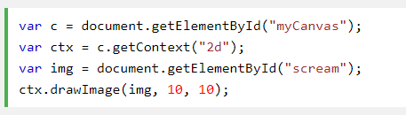
Figura 8.

- Moviendo la pluma.

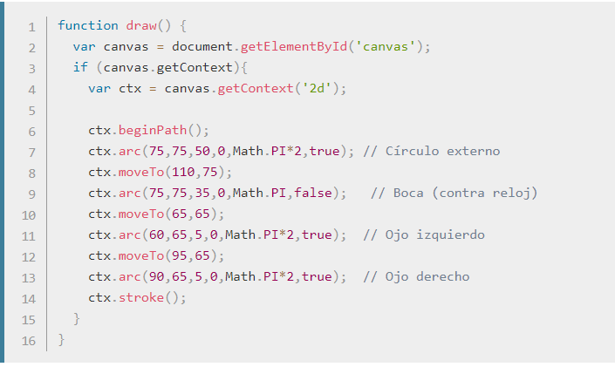
Figura 9.

- Arcos.
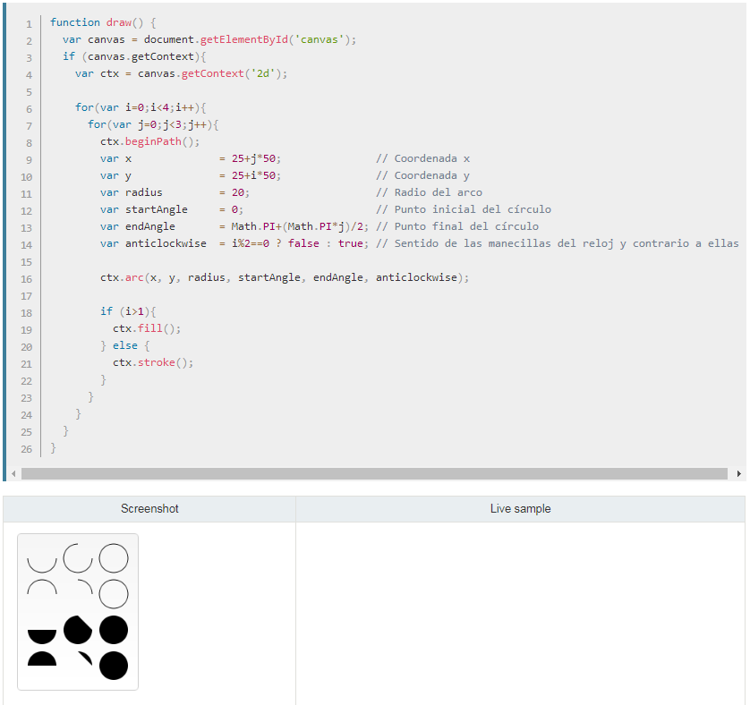
Figura 10.

- Curvas Bezier, curvas cuadráticas.

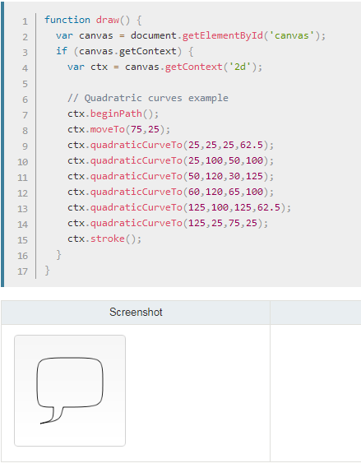
Figura 11.

- CONCLUSIONES

CANVAS está compuesto por HTML5, CSS y JavaScript, trabajan como conjunto para crear una página web con todo su diseño, imágenes, respuestas, etc. El lenguaje que esta usa es JavaScript, por medio de CSS se le da el diseño a la página y todo lo que reúne esto es HTML, podemos decir que trabajan en conjunto.

REFERENCIAS

[1]https://gutl.jovenclub.cu/wp-content/uploads/2013/10/El+gran+libro+de+HTML5+CSS3+y+Javascrip.pdf

[2]https://developer.mozilla.org/es/docs/Web/Guide/HTML/Canvas_tutorial

